Rokiškio rajono savivaldybės tarybai 2017-03-31

INFORMACIJA APIE VIETINĖS RINKLIAVOS UŽ KOMUNALINIŲ ATLIEKŲ SURINKIMĄ IŠ ATLIEKŲ TURĖTOJŲ IR ATLIEKŲ TVARKYMĄ DYDŽIO NUSTATYMĄ

Lietuvos Respublikos atliekų tvarkymo įstatymo 30² straipsnis nustato komunalinių atliekų tvarkymo paslaugų kainodarą:
1. Komunalinių atliekų tvarkymo paslaugų kainodara nustatoma vadovaujantis solidarumo, proporcingumo, nediskriminavimo, sąnaudų susigrąžinimo principais ir principu „teršėjas moka“.
2. Komunalinių atliekų tvarkymo paslaugų kaina turi būti pagrįsta būtinosiomis su komunalinių atliekų tvarkymu susijusiomis sąnaudomis. Komunalinių atliekų tvarkymo paslaugų kaina turi užtikrinti ilgalaikį komunalinėms atliekoms tvarkyti skirtos infrastruktūros eksploatavimą, jos atnaujinimą ir sudaryti komunalinių atliekų turėtojams priimtinas sąlygas dalyvauti komunalinių atliekų tvarkyme, taip pat mažinti aplinkos taršą.
3. Nustatant rinkliavos ar kitos įmokos už komunalinių atliekų surinkimą iš atliekų turėtojų ir atliekų tvarkymą dydį, turi būti vadovaujamasi Vyriausybės patvirtintomis taisyklėmis.
Taisyklės patvirtintos Lietuvos Respublikos Vyriausybės 2016-04-20 Nutarimu Nr. 384 „Dėl vietinės rinkliavos ar kitos įmokos už komunalinių atliekų surinkimą iš atliekų turėtojų ir atliekų tvarkymą dydžio nustatymo taisyklių patvirtinimo“.
Būtinosios su komunalinių atliekų tvarkymu susijusios sąnaudos – tiesiogiai su komunalinių atliekų tvarkymu susijusios pagrįstos sąnaudos, reikalingos komunalinių atliekų tvarkymo paslaugai suteikti, ilgalaikiam komunalinėms atliekoms tvarkyti skirtos infrastruktūros eksploatavimui, jos atnaujinimui užtikrinti ir priimtinoms komunalinių atliekų turėtojams sąlygoms dalyvauti tvarkant komunalines atliekas sudaryti, taip pat aplinkos taršai mažinti.
Būtinosios sąnaudas susideda iš pastovių sąnaudų ir kintamų sąnaudų.
Pastoviosios komunalinių atliekų tvarkymo sąnaudos – nuo komunalinių atliekų kiekio nepriklausančios komunalinių atliekų tvarkymo sąnaudos (pavyzdžiui, atliekų tvarkymo infrastruktūros objektų (atliekų sąvartyno, atliekų apdorojimo įrenginių, didelių gabaritų atliekų surinkimo aikštelių) nusidėvėjimo (amortizacijos) sąnaudos, bendrosios veiklos ir administracinės sąnaudos).
Kintamosios komunalinių atliekų tvarkymo sąnaudos – su komunalinių atliekų kiekiu susijusios komunalinių atliekų tvarkymo sąnaudos (pavyzdžiui, kintamosios atitinkamos komunalinių atliekų tvarkymo veiklos sąnaudos: kuro ir tepalų įsigijimo sąnaudos, sunaudotos žaliavos ir medžiagos, atsarginės dalys, inventorius ir kitos sąnaudos; kintamosios komunalinių atliekų tvarkymo paslaugų pirkimo sąnaudos).
Pastoviąją įmokos dalį moka visi nekilnojamojo turto objektų savininkai arba jų įgalioti asmenys.
Pastovioji įmokos dedamoji nustatoma pagal vieną iš šių kintamųjų pasirinktinai:
1. nekilnojamojo turto paskirtis ir plotas;
2. nekilnojamojo turto paskirtis ir objektų skaičius;
3. gyventojų / darbuotojų skaičius.
Kintamoji įmokos dedamoji nustatoma pagal vieną iš šių kintamųjų pasirinktinai:
1. naudojamų komunalinių atliekų konteinerių skaičius ir tūris (dydis);
2. naudojamų komunalinių atliekų konteinerių skaičius, tūris (dydis) ir ištuštinimo dažnis;
3. atiduodamų komunalinių atliekų svoris;
4. atiduodamų mišrių komunalinių atliekų svorio (kiekio) norma (remiantis nustatyta atliekų susikaupimo norma, jeigu ji savivaldybės sprendimu nustatoma).
Nustatant kintamąją įmokos dedamąją visų kategorijų nekilnojamojo turto objektams, kurių savininkai naudojasi kolektyviniais konteineriais (tai yra neturi konkrečios kategorijos nekilnojamojo turto objektams priskirtos įrengtos ir (arba) tik tos kategorijos nekilnojamojo turto objektams naudotis skirtos konteinerių aikštelės), gali būti taikoma viena iš šių kintamųjų pasirinktinai:
1. nekilnojamojo turto paskirtis ir plotas;
2. nekilnojamojo turto paskirtis ir objektų skaičius;
3. gyventojų / darbuotojų skaičius;
4. atiduodamų mišrių komunalinių atliekų svorio (kiekio) norma (remiantis nustatyta atliekų susikaupimo norma, jeigu ji savivaldybės sprendimu nustatoma).
Komunalinių atliekų tvarkymo sąnaudų skaičiavimuos dabar naudojamos prielaidos:
Komunalinių atliekų surinkimo kaina – 50 Eur/t.
Vartų mokesčio dydis – 40,48 Eur/t.
Dvinarės rinkliavos administravimo sąnaudos – 95 tūkst. Eur/metus.
Parametrai apskaičiuoti dvinarės rinkliavos pastoviąją dalį:
Apmokestinimas pagal nekilnojamojo turto paskirtį ir plotą nėra visiškai socialiai teisingas, tačiau šis parametras pilnai atitinka pastovaus parametro sąvoką, nes jis trumpuoju laikotarpiu mažai kinta. Mažas parametro kitimas nereikalauja didelių darbo sąnaudų atnaujinant duomenis.
Parametro „nekilnojamojo turto paskirtis ir objektų skaičius“ teigiamos savybės labai panašios į parametro „nekilnojamojo turto paskirtis ir plotas“, be to jis palengvina mokesčio dydžio skaičiavimą. Taikant šį parametrą vienodą pastovią VR dalį mokės tiek mažesni, tiek dideli gyvenamosios paskirties objektai.
Parametrai apskaičiuoti dvinarės rinkliavos kintamąją dalį:
Kai yra galimybė priskirti individualius konteinerius, dvinarės rinkliavos kintamąją dalį siūloma skaičiuoti pagal parametrą „Naudojamų konteinerių skaičius, tūris ir ištuštinimo dažnumas“, kadangi:
Norint pradėti taikyti šį parametrą nėra reikalingos didelės investicinės sąnaudos (taikant parametrą „Atiduodamų mišrių komunalinių atliekų svoris“ investicinės sąnaudos ženkliai didesnės);
Šio parametro naudojimas skatins atliekų turėtojus rūšiuoti ir mažinti šalinamų mišrių komunalinių atliekų kiekį.
Kai nėra galimybės priskirti individualių konteinerių galimi parametrai yra:
Mišrių komunalinių atliekų susikaupimo norma nekilnojamojo turto objekto plotui;
Mišrių komunalinių susikaupimo norma nekilnojamojo turto objektui;
Mišrių komunalinių susikaupimo norma gyventojui/darbuotojui.
Apmokestinimas pagal normą gyventojui yra pakankamai socialiai teisingas, nes atliekų kiekis didžiąją dalimi priklauso nuo gyventojų skaičiaus. Tačiau šio parametro naudojimas padidina galimybę piktnaudžiavimui vengti mokesčio mokėjimo bei išauga rinkliavos administravimo sąnaudos.
Apmokestinimas pagal normą nekilnojamojo turto objekto plotui užkerta kelią piktnaudžiavimui vengti mokesčio mokėjimo bei iki minimumo sumažina nelegaliai šalinamų komunalinių atliekų kiekį, o mažas parametro kitimas nereikalauja didelių administravimo sąnaudų. Tačiau apmokestinimas pagal šį parametrą nėra visiškai socialiai teisingas, nes tokio pat ploto bute gali gyventi skirtingas gyventojų skaičius bei sugeneruojamas skirtingas atliekų kiekis.
Apmokestinimo pagal normą nekilnojamojo turto objektui savybės yra labai panašios kaip apmokestinimo pagal normą nekilnojamojo turto objekto plotas. Šį parametrą geriausia taikyti panašiems vienas į kitą nekilnojamojo turto objektams, kurių plotą nustatyti sudėtinga.

Analizuojami variantai – parametrų rinkiniai:

Individualūs namai:

 | Dvinarės rinkliavos pastovioji dalis | Dvinarės rinkliavos kintamoji dalis
1 variantas | Plotas | Konteinerio ištuštinimas
2 variantas | Turto vienetas | Konteinerio ištuštinimas
3 variantas | Plotas | Norma/gyventojui

Butai daugiabučiuose namuose:

 | Dvinarės rinkliavos pastovioji dalis | Dvinarės rinkliavos kintamoji dalis
1 variantas | Plotas | Norma/m²
2 variantas | Turto vienetas | Norma/m²
3 variantas | Plotas | Norma/gyventojui
4 variantas | Turto vienetas | Norma/gyventojui

Kiekvienam variantui analizuojami 3 konkretūs atvejai:

Individualūs namai:

Atvejai | Plotas, m² (visi variantai) | Gyventojų skaičius (visi variantai) | Konteinerių ištuštinimo kiekis per metus (1-2 variantai) | Mišrių komunalinių atliekų norma kg/gyv./metus  (3 variantas)
A | 100 | 2 | 12 | 186,78
B | 100 | 1 | 9 | 186,78
C | 100 | 5 | 21 | 186,78

Butai daugiabučiuose namuose:

Atvejai | Plotas, m² (visi variantai) | Gyventojų skaičius (visi variantai) | Mišrių komunalinių atliekų norma kg/m²./metus  (1-2 variantai) | Mišrių komunalinių atliekų norma kg/gyv./metus  (3-4 variantai)
A | 60 | 2 | 9,01 | 240,17
B | 60 | 1 | 9,01 | 240,17
C | 60 | 5 | 9,01 | 240,17

Dvinarės rinkliavos dydžių palyginimas:
Individualūs namai:

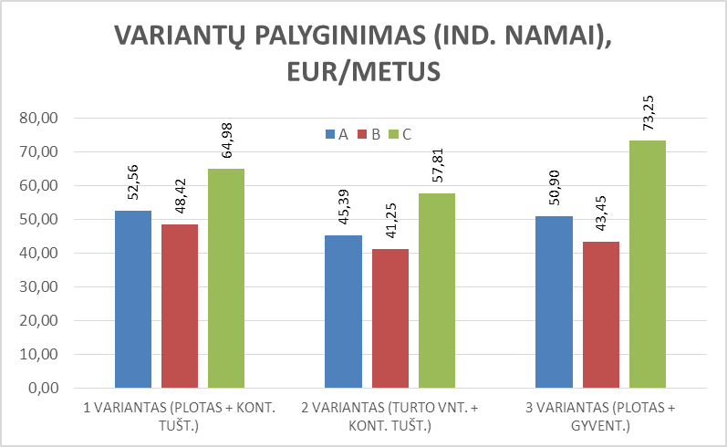

Butai daugiabučiuose namuose:

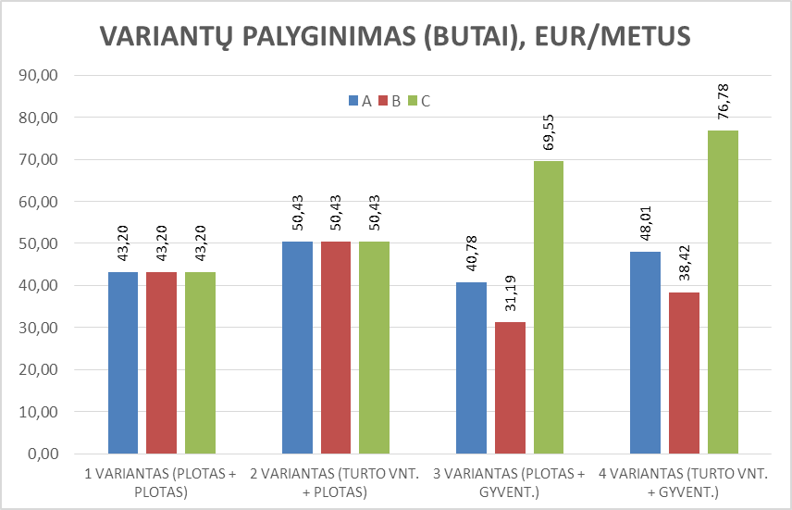

Apmokestinimo parametrų poveikis, pasirenkant parametrą „norma gyventojui“:
Papildomų sąnaudų tikslingumas:
Nekilnojamojo turto objektų skaičius, kuriems bus taikomas šis parametras yra nedidelis (butų gyventojai).
Taikant šį parametrą administravimo sąnaudos išaugs 20-25 tūkst. Eur./metus.
Pavojai, atsisakius kintamojo dydžio parametro „norma gyventojui“:
Apmokestinant pagal parametrą „normą plotui“ galimi atvejai, kai vienas žmogus mokės daugiau, nei pvz. 5 žmonių šeima
Socialinis nepasitenkinimas.

Optimalus parametrų pasirinkimo sprendimas:

Kai naudojamasi kolektyviniais konteineriais:
Pastovi dalis: plotas (turto vnt. irgi tinkamas).
Kintama dalis: norma/gyventojui.
Kai naudojamasi individualiais konteineriais:
Pastovi dalis: plotas (turto vnt. irgi tinkamas).
Kintama dalis: konteinerių skaičius, tūris ir ištuštinimo dažnumas.

Architektūros ir paveldosaugos skyriaus vyr. specialistas Darutis Krivas

